В соответствии с приказом школы-интерната от 14.10.2021 № 129
«О проведении недели антиалкогольной, антитабачной, антинаркотической пропаганды, кампании антиСПИД»
в ГКОУ РО Пролетарской школе-интернате с 18.10.2021г. по 22.10.2021г. с обучающимися и их родителями (законными представителями) был проведен ряд мероприятий по популяризации здорового образа жизни и профилактике употребления детьми и подростками психоактивных веществ.
18.10.2021 на информационных стендах школы-интерната была размещена информация с номерами телефонов специалистов (в том числе номер детского «Телефона доверия»), оказывающих социально-психологическую и реабилитационную помощь детям и семьям, оказавшимся в трудной жизненной ситуации, социально опасном положении.
19.10.2021 Медицинский лекторий с обучающимися 5-9 классов на тему: «Профилактика простудных заболеваний» провела медицинская сестра школы-интерната, Захарченко В. А. «Профилактика ОРВИ, гриппа и коронавируса состоит в общем оздоровлении и укреплении защитных сил организма, для этого необходимо вести здоровый образ жизни», - говорила она. Рекомендовала подросткам выполнять правила личной гигиены, использовать маску, пить много жидкости, часто мыть руки и соблюдать дистанцию 1,5 метра.
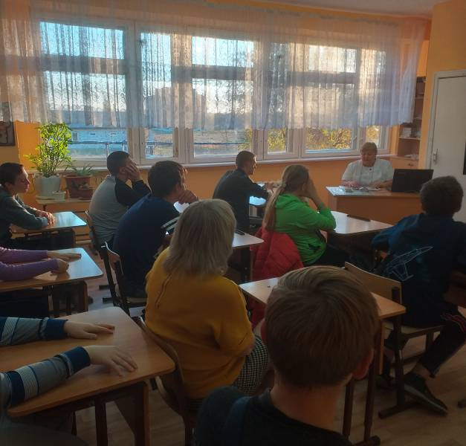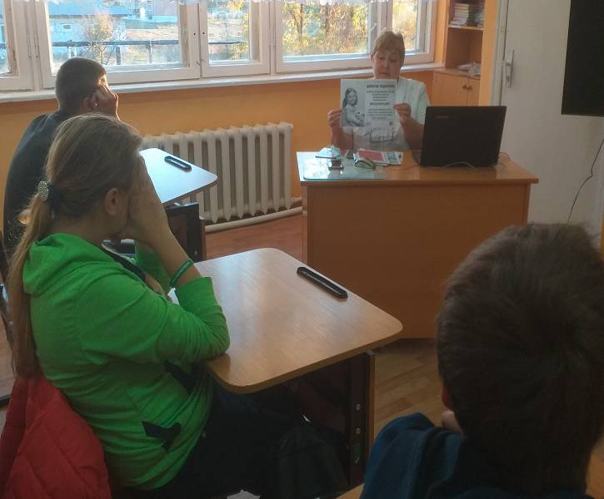

19.10.2021 В целях воспитания у детей бережного и заботливого отношения к живой природе, любви к родному краю, учитель по ИЗО, Подорога С.В., с обучающимися 2-7 классов организовала выставку рисунков на тему: «Уж небо осенью дышало». Мероприятие получилось насыщенным: обучающиеся отгадывали осенние загадки, участвовали в викторине, рисовали осенние пейзажи. Ребята смогли творчески выразить своё настроение в цветах осенних листьев.

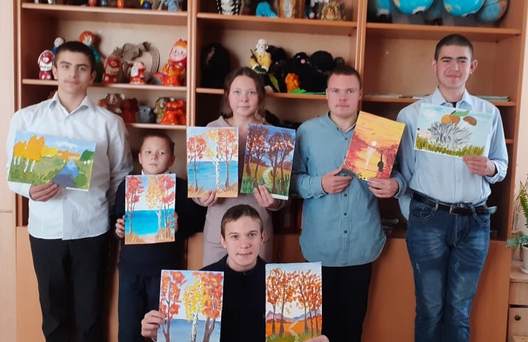
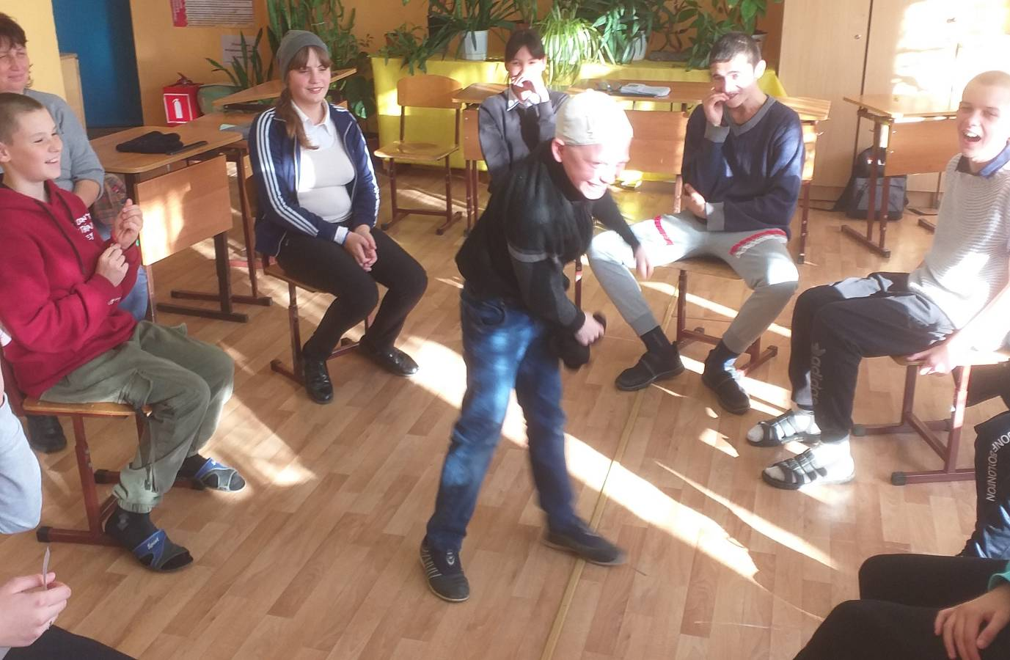20.10.2021 Педагог-психолог школы-интерната, Черненко М.В., с обучающимися 5-6 классов провела занятие с элементами тренинга «Радуюсь каждому дню». Мероприятие было направлено на развитие практических навыков позитивных отношений, духовной культуры обучающихся, толерантного поведения в общении со сверстниками и взрослыми, а так же формирование благоприятного микроклимата в классных коллективах. Дети с удовольствием принимали участие в играх «Сигнал для приветствия», «Поединок», «Найди меня», «Поменяйтесь местами», выполняли упражнения «Моё настроение» и «Коллекция тёплых слов».
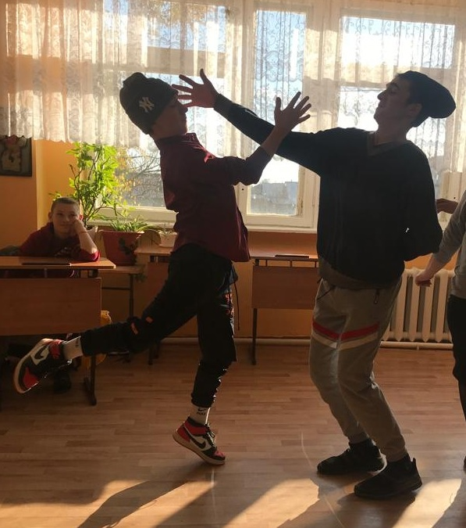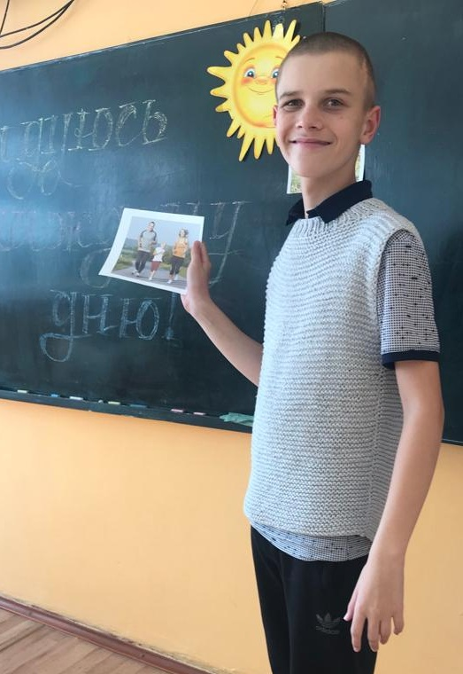
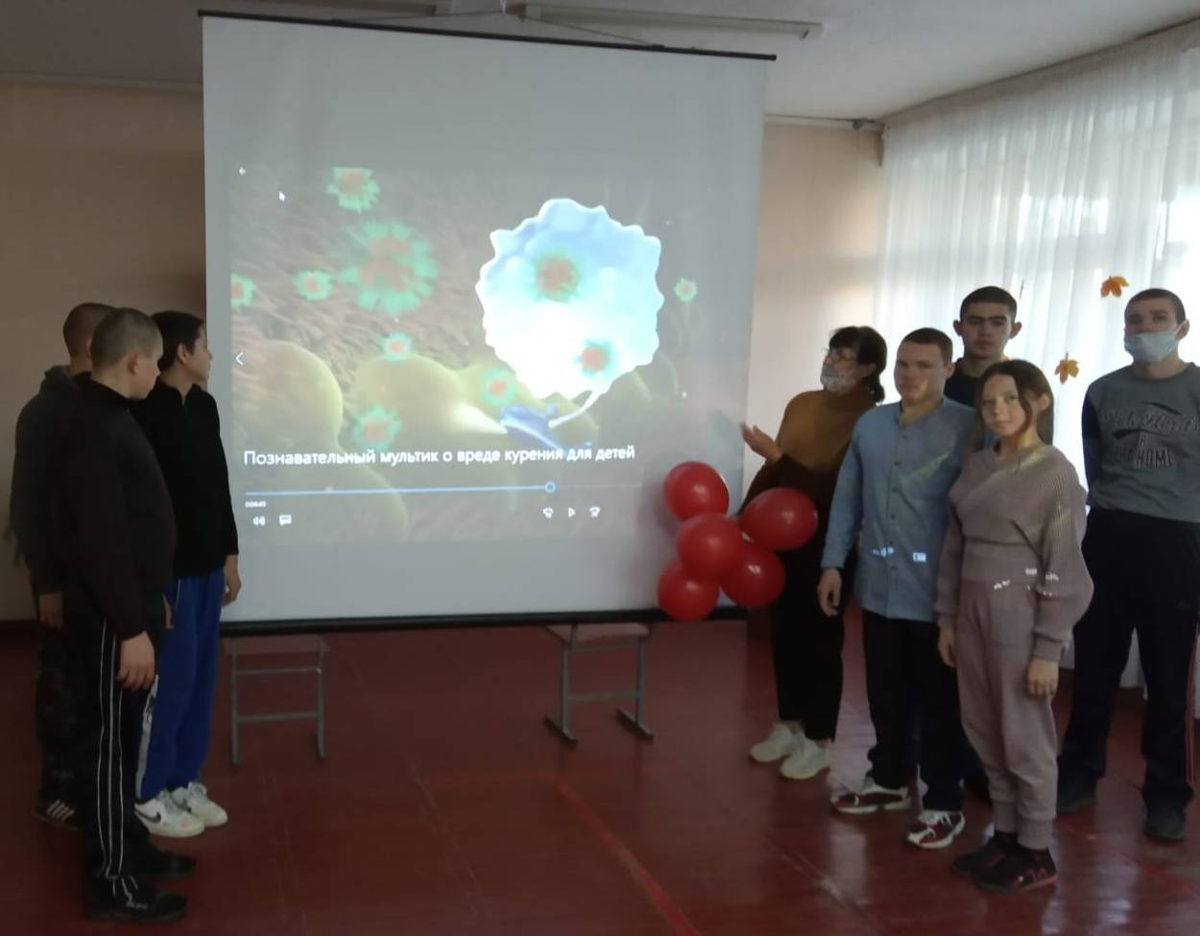20.10.2021 Акцию «Я против курения!» с обучающимися 7-9 классов организовала руководитель клубного формирования ДПИ – Рубайло Т.А. Мероприятие было направлено на привлечение внимания подростков и молодёжи к проблеме табакозависимости, мотивирование курильщиков к отказу от никотиновой зависимости, информирование общественности о преимуществах жизни без никотина.
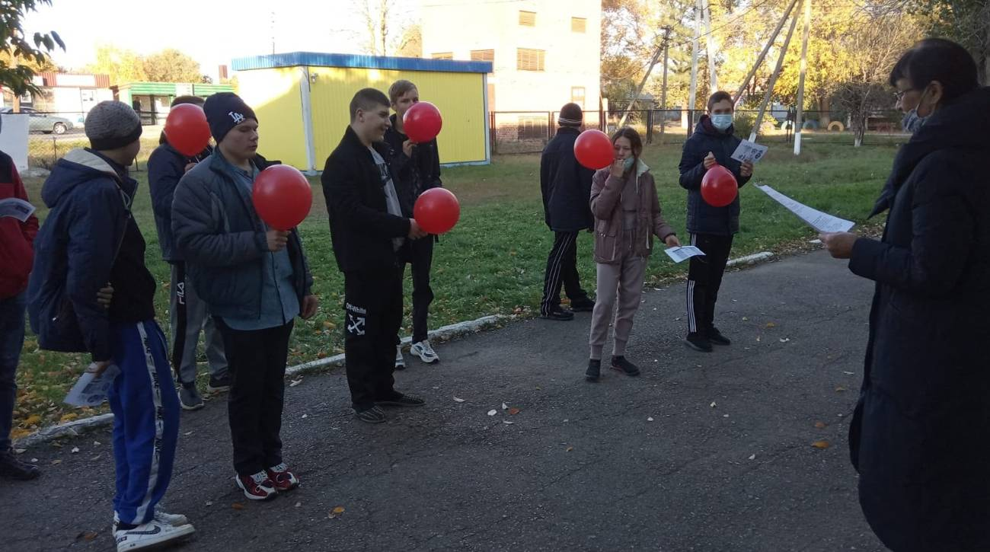

21.10.2021 Тренинг с обучающимися 2, 4 классов на тему: «Жизнь без вредных привычек» провела педагог-психолог школы-интерната, Сидоренко Ю.А. Основная цель занятия - профилактика табакокурения среди детей и подростков, формирование у школьников четкого представления о последствиях вредных привычек. В ходе тренинга с детьми были проведены: беседа «Скажи - НЕТ вредным привычкам», игра «Комплимент», знакомство со сказкой «О здоровом образе жизни».
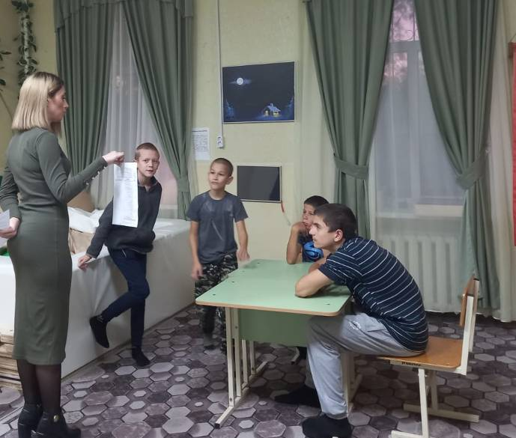

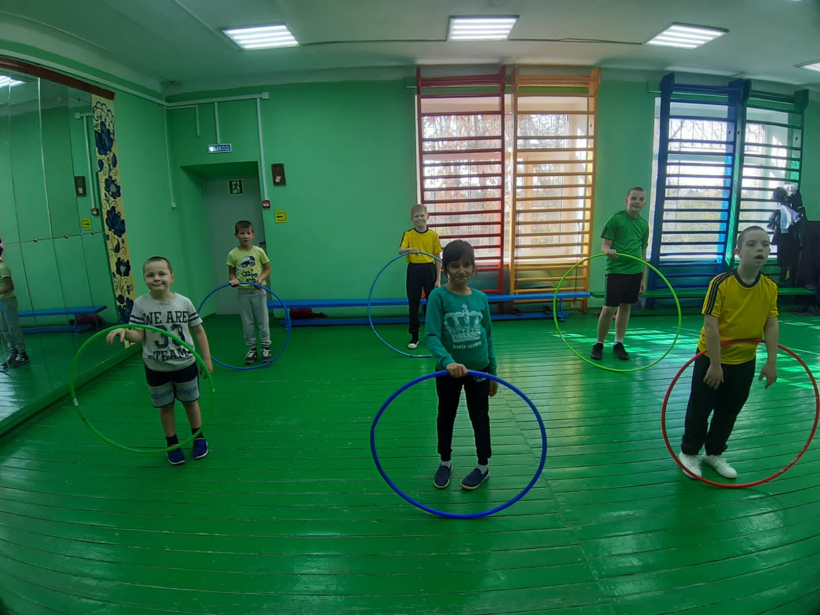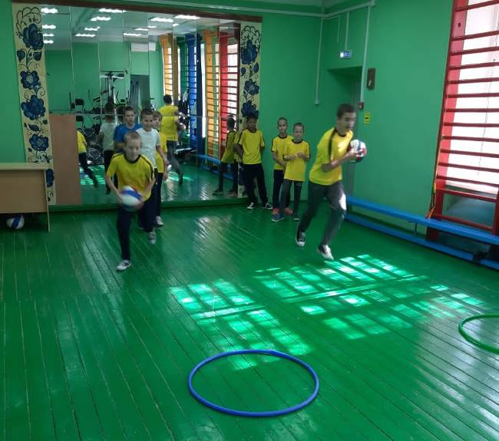21.10.2021 Игровую программу по физической культуре «Нужно спортом заниматься, и здоровым оставаться!» с обучающимися 2-4 классов провела учитель по физической культуре, Пилипенко О.В. Программа занятия была направлена на развитие физических способностей младших участников образовательного процесса, формиро-вание таких двигательных качеств, как быстрота, ловкость, сила и выносливость. Активным материалом, используемым на мероприятии, стали обручи, мячи и скакалки.

22.10.2021 Флэшмоб «Танец – есть чувств и эмоций палитра», способствующий ориентации обучающихся на здоровый и безопасный образ жизни, организовали и провели руководитель танцевального ансамбля школы-интерната - Стрельцова Ф.М. и учитель музыки – Евдокимова Э.В. Искусство танца никого не оставит равнодушным. Двигаясь под музыку, мы развиваем чувство ритма, пластику тела и вырабатываем танцевальные навыки.
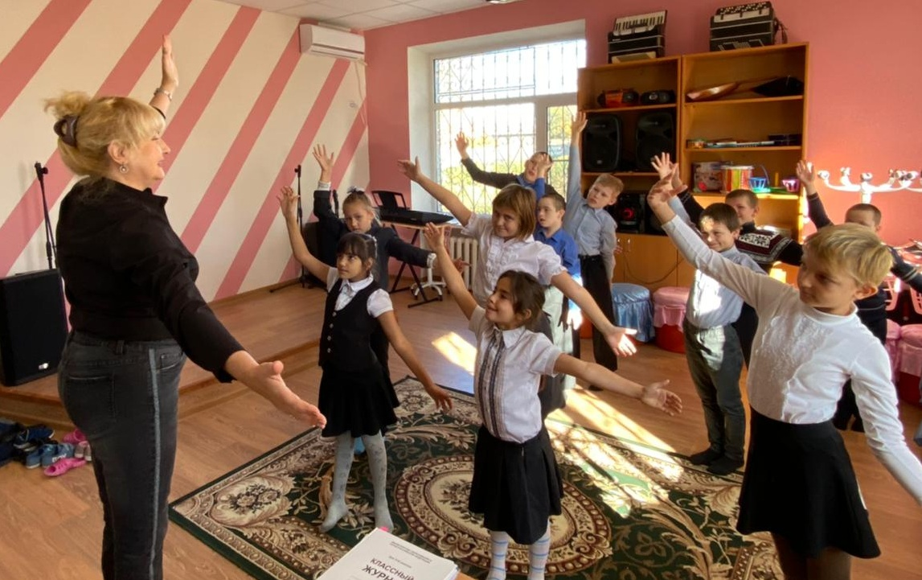
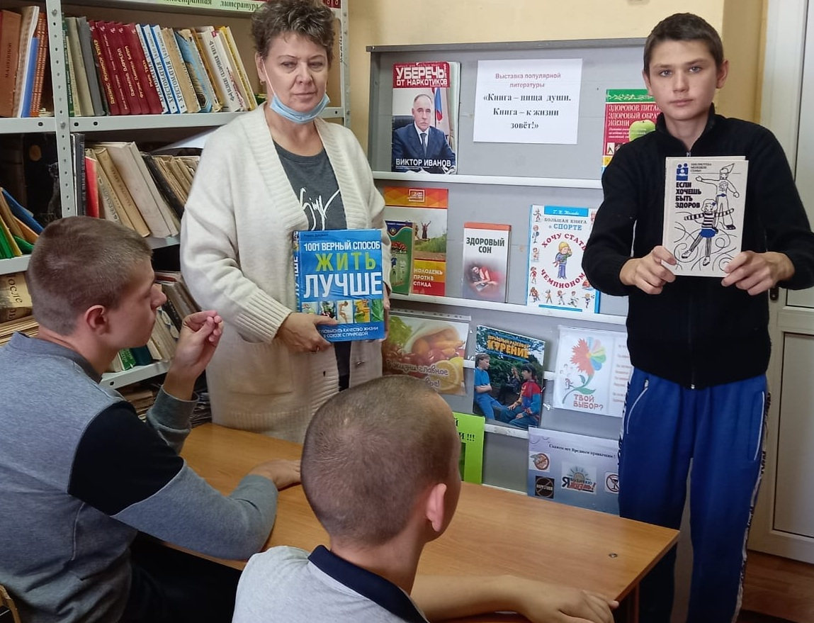22.10.2021 Библиотекарь, Воловая Е.Г., для обучающихся школы-интерната организовала тематическую выставку популярной литературы «Книга – пища души. Книга – к жизни зовёт!» Вниманию школьников были предоставлены издания «1001 верный способ жить лучше», «Здоровый сон», «Уберечь от наркотиков», «Большая книга о спорте», «Прямой разговор. Курение», «Здоровое питание» и т.д. Книга – кладезь знаний, средствами литературы мы приобщаем детей к здоровому образу жизни.
На протяжении всей недели (18.10.2021-22.10.2021) классными руководителями с обучающимися средних и старших классов были проведены тематические классные часы:
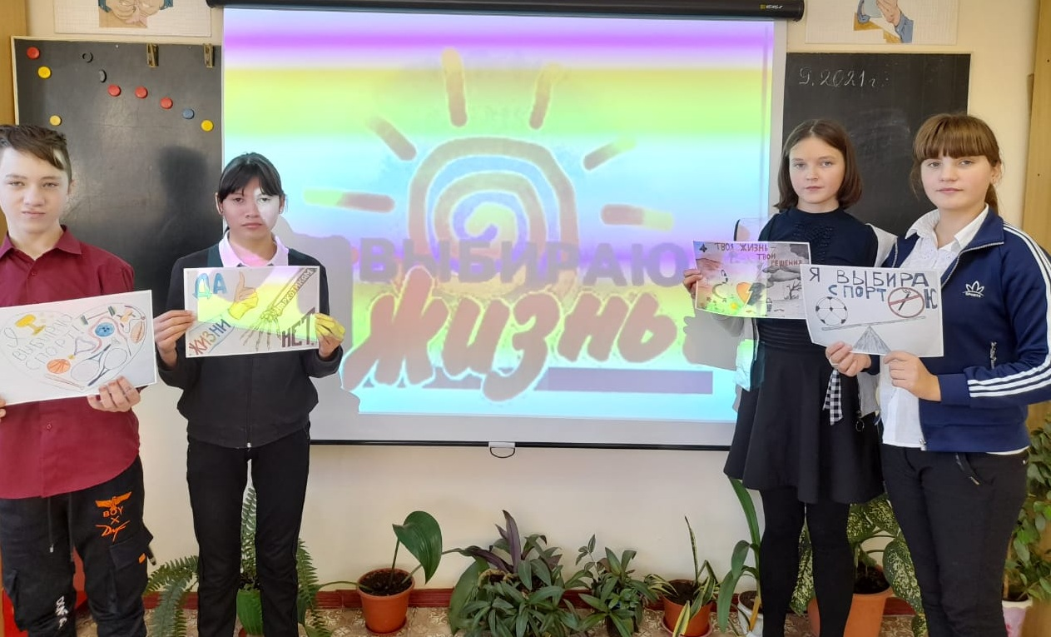- «Режим дня школьника» (5-6 кл.);
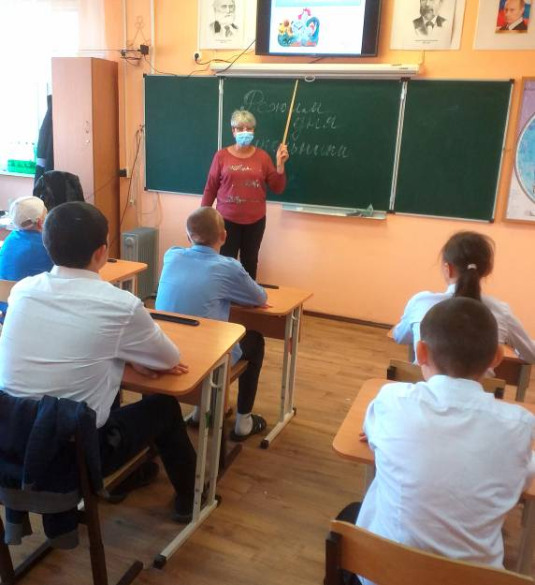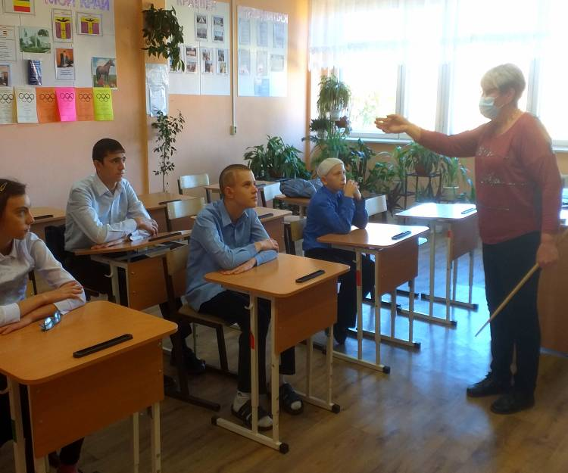

- «Основы крепкого здоровья» (7-е кл.);

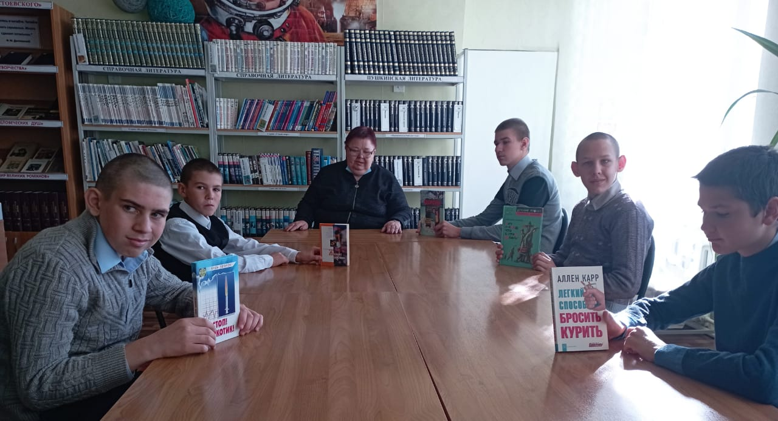

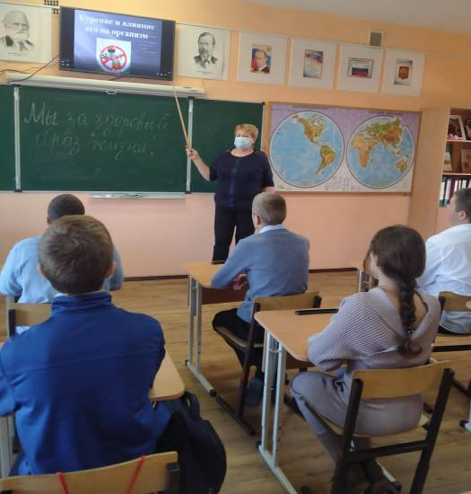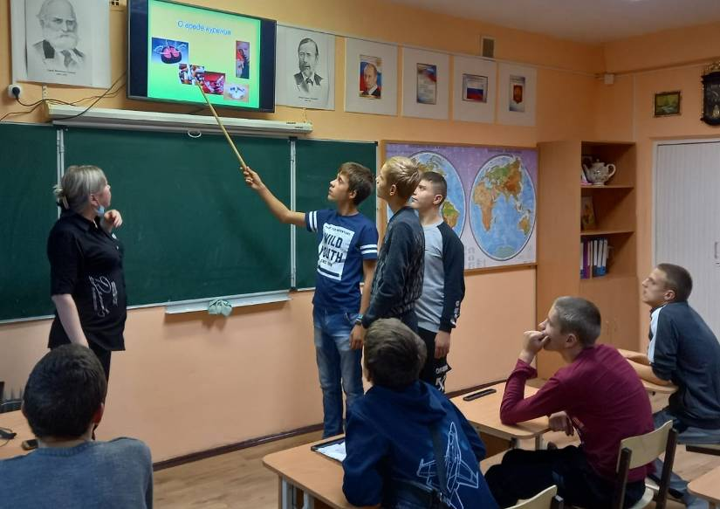- «От выбора зависит твоя жизнь» (8-9 кл.).

Все классные часы были объединены общей целью - формирование культуры здорового образа жизни, воспитание негативного отношения к вредным привычкам. На мероприятиях педагоги использовали разнообразные формы и методы работы: тематическая беседа с обучающимися, просмотр презентаций, развивающие викторины, загадки о предметах личной гигиены, чтение и обсуждение отрывков из рассказов, игра «ДА – НЕТ» и т.д. На классных уголках в разделе «Информация» были размещены памятки профилактической направленности для обучающихся «Твое будущее зависит только от тебя» и их родителей (законных представителей) «Не пропустите сигналы опасности».
В период времени с 18.10.2021 по 22.10.2021 социальным педагогом школы-интерната, Черепановой Т.В., и педагогом-психологом, Черненко М.В., среди родителей (законных представителей) и обучающихся 1-9 классов были распространены памятки по профилактике употребления несовершеннолетними детьми психоактивных веществ «Факторы здоровья»; «Полезная информация для школьников и подростков»; «10 причин сказать – НЕТ». Проведены индивидуальные беседы с родителями обучающихся воспитанников, склонных к табакокурению. Так же законные представители были уведомлены об административной ответственности за нарушение Областного закона от 16.12.2009 г. № 346-ЗС «О мерах по предупреждению причинения вреда здоровью детей, их физическому, интеллектуальному, психическому, духовному, нравственному здоровью».
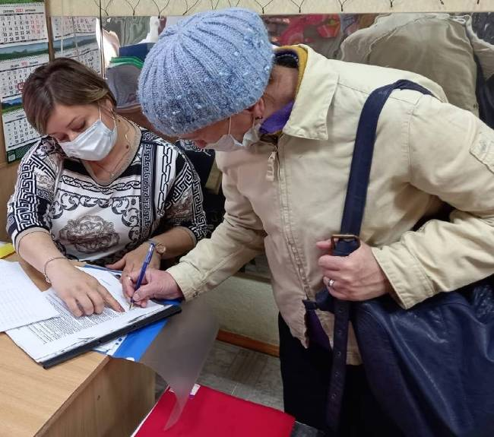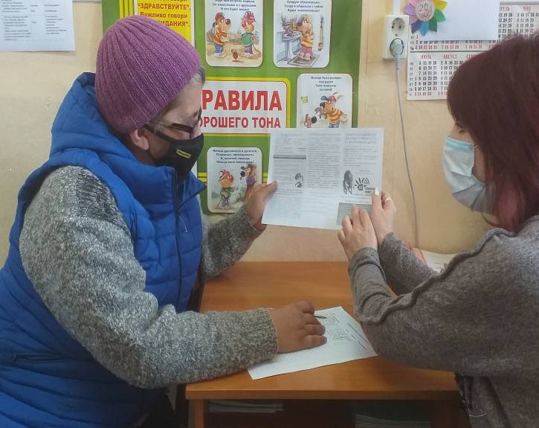

Информацию подготовила: педагог-психолог, Черненко М.В.

